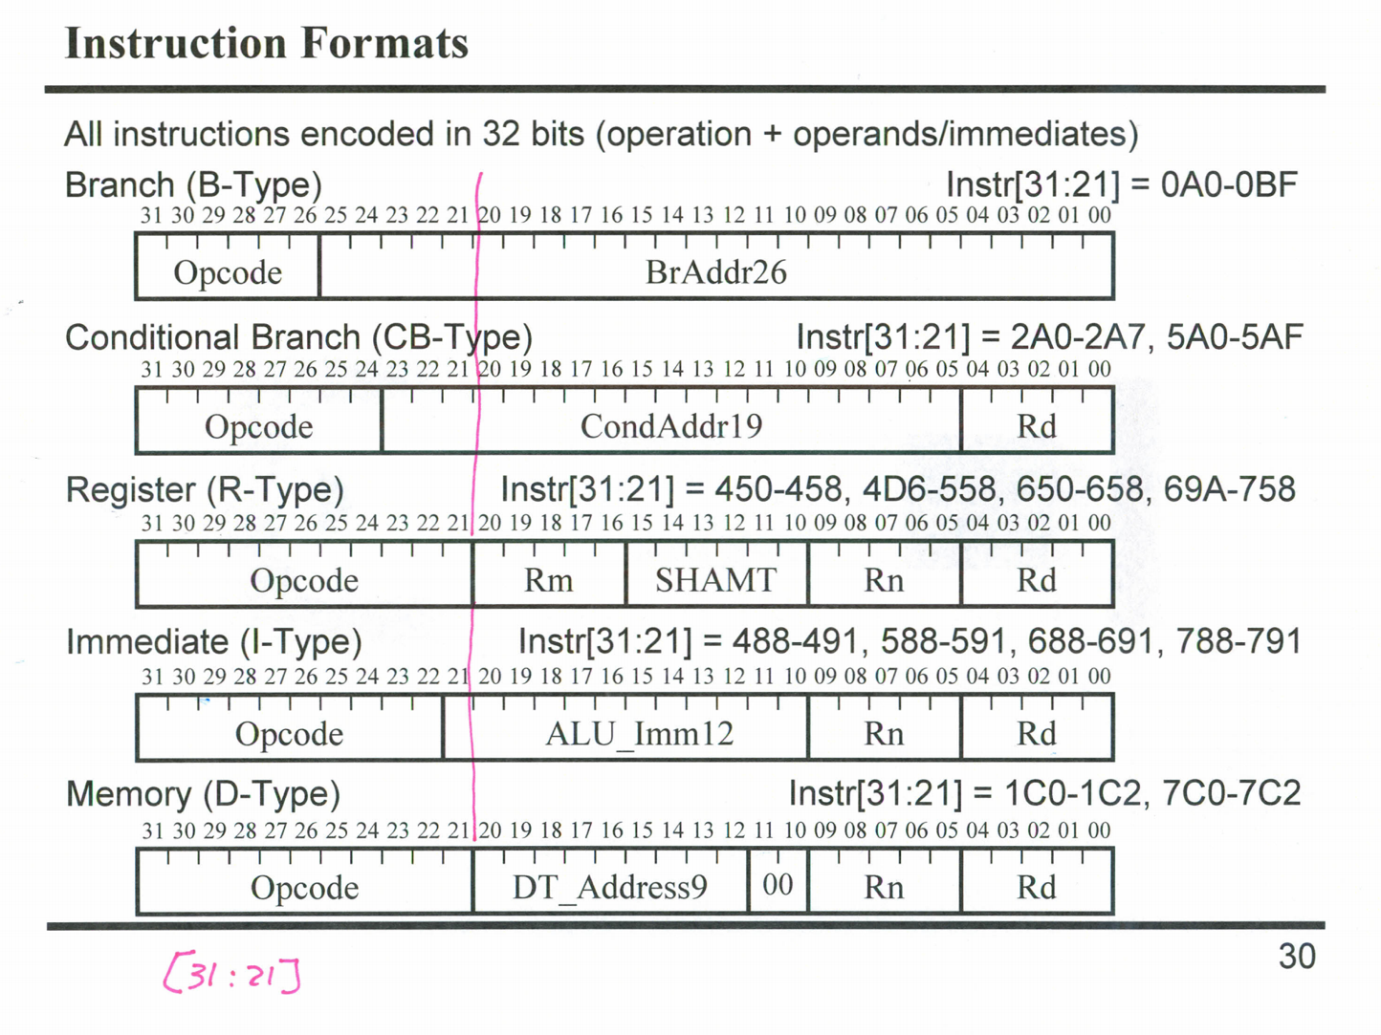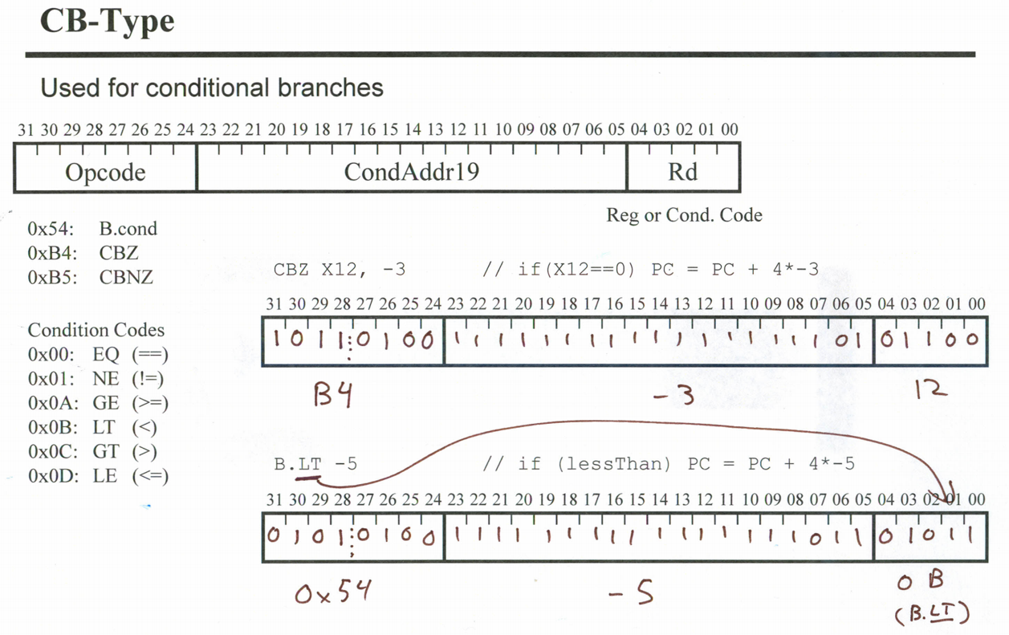

EQ , 00000

NE , 00001

GE , 01010 B.cond , 01010100

LT, 01011 CBZ , 10110100

GT , 01100 CBNZ, 10110101

LE , 01101

